98學年度第一學期高中部第二次月考成績第一名學生頒獎（99.01.04.）
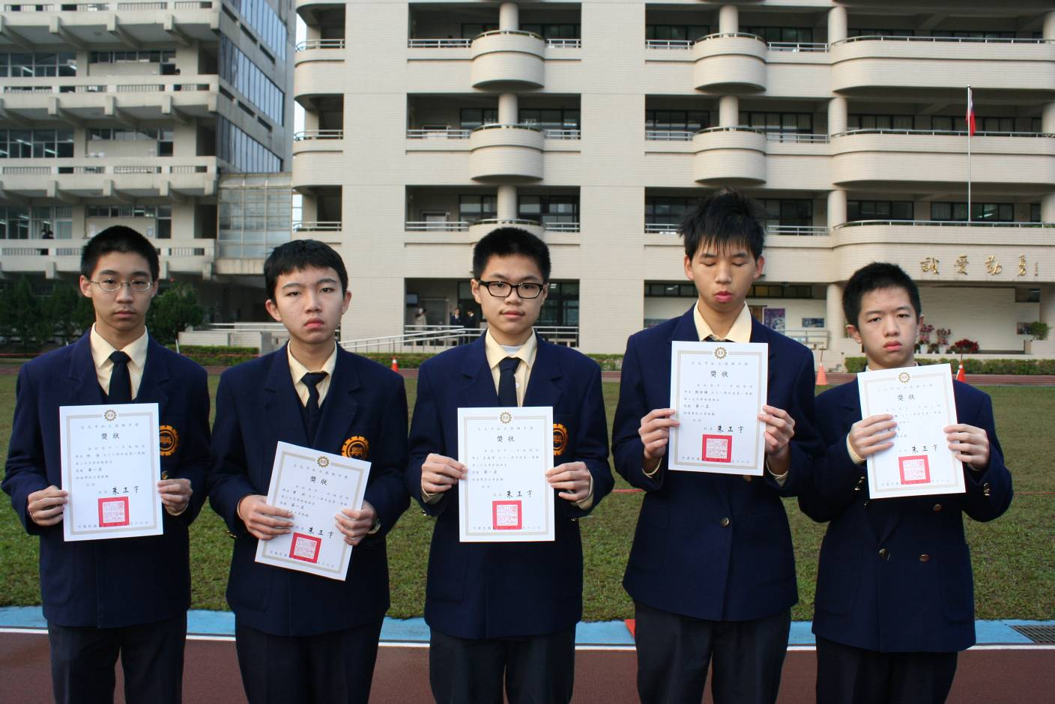
照片左起：何安（一誠）、曾昕（一愛）、王志宇（一勤）、張世靖（一智）、張暘（一仁）
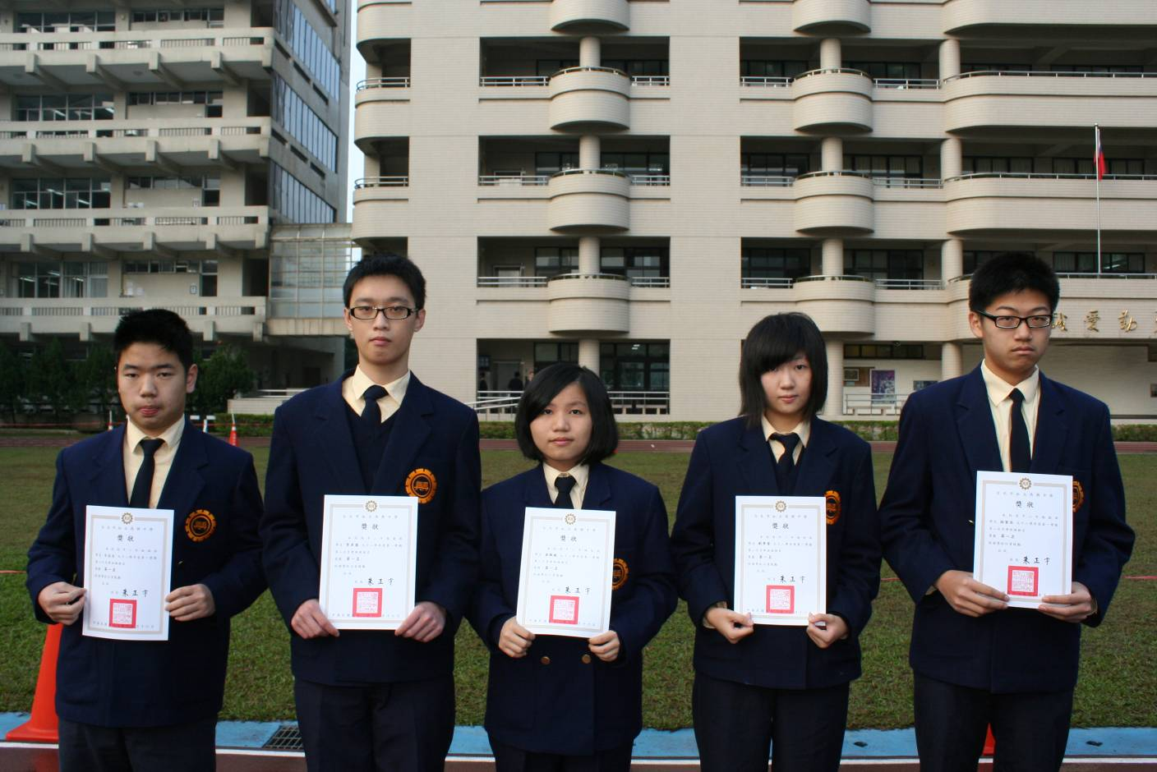
照片左起：古志文（二誠）、李彥德（二愛）、翁甄敏（二智）、劉澤萱（二和）、林家丞（二勤）

